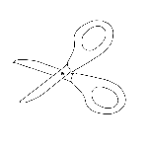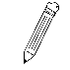Male die Teile der Rakete aus.

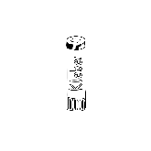Schneide die einzelnen Teile an der gestrichelten Linie aus.

Klebe sie an deine Filmdose.

Hier kleben!

Hier kleben!